บทที่ 4
Network Address Translation (NAT)

4.1 NAT
การเปลี่ยนแปลงแอดเดรสต้นทางหรือแอดเดรสปลายทางที่ผ่านมา เช่น การแปลงแอดเดรสต้นทางที่เป็นไอพีแอดเดรสภายใน ให้กลายเป็นไอพีแอดเดรสจริงก่อนที่แพ็กเก็ตจะออกสู่อินเตอร์เน็ต หรือในทางกลับกัน คือ แปลงแอดเดรสปลายทางจากไอพีแอดเดรสจริง ให้กลายเป็นไอพีแอดเดรสภายในก่อนที่จะเข้าสู่เน็ตเวิร์กภายใน

• ข้อดีและข้อเสียของ NAT

ข้อดี
- สามารถนำเน็ตเวิร์กภายในที่ใช้ไอพีแอดเดรสภายในเชื่อมต่อเข้ากับเน็ตเวิร์กภายนอก หรืออินเตอร์เน็ตได้ ซึ่งทำให้ประหยัดไอพีแอดเดรส
- สามารถทำการปิดบังหรือย้ายเครื่องที่ให้บริการสาธารณะได้ ซึ่งมีผลดีทางด้านการรักษาความปลอดภัย
สามารถใช้ไอพีแอดเดรสจริงเพียง 1 ไอพี แทนเครื่องที่ให้บริการสาธารณะได้หลายๆ เครื่อง โดยใช้ Port-Forwarding
สามารถช่วยในการทำ Transparent Proxy ได้

ข้อเสีย
- NAT ต้องใช้กำลังของโพรเซสเซอร์มาก ซึ่งจะกับเน็ตเวิร์คขนาดใหญ่ ที่ต้องมีการใช้ NAT มากๆ
- เพิ่มความเป็นไปได้ของ miss-addressing โดยเฉพาะกับแอพพลิเคชั่นโพรโตคอลที่มีความซับซ้อนมาก เช่น FTP

4.2 STATIC NAT
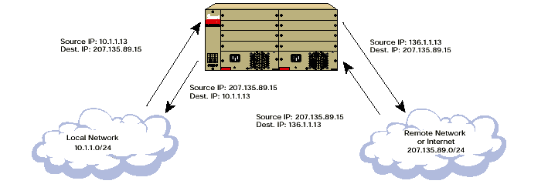
การแมพระหว่างแอดเดรสของเน็ตเวิร์กภายในกับแอดเดรสของเน็ตเวิร์กภายนอกแบบคงที่ (กำหนดตายตัว)

รูปที่ 4-1 ตัวอย่างของ Static NAT
(แอดเดรสต้นทางถูกแปลงจาก 10.1.1.13 เป็น 136.1.1.13 และแอดเดรสปลายทางถูกแปลงจาก 136.1.1.13 เป็น 10.1.1.13)

4.3 DYNAMIC NAT
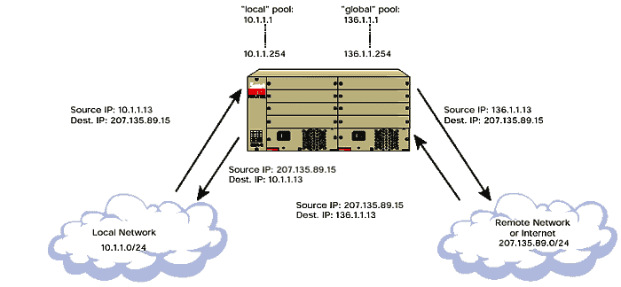
การแมพระหว่างแอดเดรสของเน็ตเวิร์กภายในกับแอดเดรสของเน็ตเวิร์กภายนอกแบบไม่คงที่ คือ จะระบุแอดเดรสที่จะใช้ไว้เป็นช่วงๆ หรือเป็นกลุ่มๆ ซึ่งผู้ใช้จะไม่ทราบว่าแอดเดรสใดที่ถูกเลือกใช้

รูปที่ 4-2 ตัวอย่างของ Dynamic NAT

4.4 SOURCE NAT (SNAT)
การเปลี่ยนแปลงแอดเดรสต้นทางของแพ็กเก็ต ใช้ได้กับทั้ง Static NAT และ Dynamic NAT

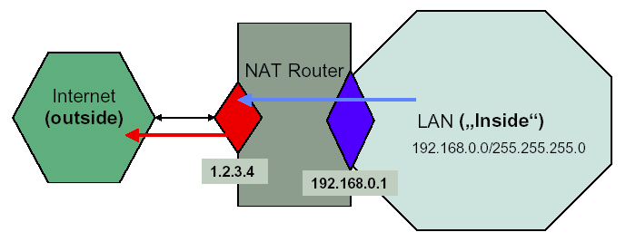
รูปที่ 4-3 การแปลงแอดเดรสต้นทางของแพ็กเก็ตที่ส่งจากเน็ตเวิร์กภายในออกไปเน็ตเวิร์กภายนอก
จาก 192.168.0.1 เป็น 1.2.3.4

• SNAT สำหรับ IPtables
การทำ SNAT สำหรับ IPtables นั้น สามารถใช้ได้กับ POSTROUTING chain เท่านั้น
ตัวอย่างการเปลี่ยนแอดเดรสต้นทางเป็น 1.2.3.4 (Static NAT)
iptables –t nat –A POSTROUTING –o eth0 –j SNAT --to 1.2.3.4
ตัวอย่างการเปลี่ยนแอดเดรสต้นทางเป็น 1.2.3.4, 1.2.3.5 หรือ 1.2.3.6 (Dynamic NAT)
iptables –t nat –A POSTROUTING –o eth0 –j SNAT --to 1.2.3.4-1.2.3.6

ตัวอย่างการเปลี่ยนแอดเดรสต้นทางเป็น 1.2.3.4 และเปลี่ยนพอร์ตต้นทางเป็นพอร์ตใดพอร์ตหนึ่งใน 1-1023
iptables –t nat –A POSTROUTING –p tcp –o eth0 –j SNAT --to 1.2.3.4:1-1023

หมายเหตุ: สามารถดูการใช้ option ต่างๆ ได้ในเรื่อง IPtables

4.5 DESTINATION NAT (DNAT)
การเปลี่ยนแปลงแอดเดรสปลายทางของแพ็กเก็ต ใช้ได้กับทั้ง Static NAT และ Dynamic NAT
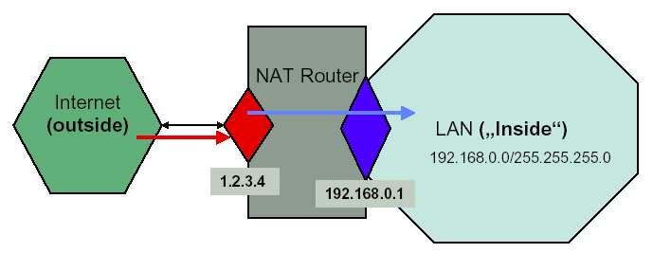
รูปที่ 4-4 การแปลงแอดเดรสปลายทางของแพ็กเก็ตที่ส่งจากเน็ตเวิร์กภายนอกเข้ามาในเน็ตเวิร์กภายใน
จาก 1.2.3.4 เป็น 192.168.0.1
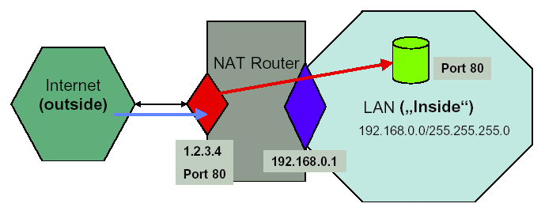
รูปที่ 4-5 การแปลงแอดเดรสปลายทางของแพ็กเก็ตโดยใช้ Port-Forwarding
เพื่อให้เน็ตเวิร์กภายนอกสามารถใช้บริการจากเซิร์ฟเวอร์ที่ใช้แอดเดรสภายในได้

• DNAT สำหรับ IPtables
การทำ DNAT สำหรับ IPtables นั้น สามารถใช้ได้กับ PREROUTING, OUTPUT chain หรือ User-Defined chain ที่ถูกเรียกโดย chain เหล่านั้นเท่านั้น
ตัวอย่างการเปลี่ยนแอดเดรสปลายทางเป็น 5.6.7.8 (Static NAT)
iptables –t nat –A PREROUTING –i eth1 –j DNAT --to 5.6.7.8
ตัวอย่างการเปลี่ยนแอดเดรสปลายทางเป็น 5.6.7.8, 5.6.7.9 หรือ 5.6.7.10 (Dynamic NAT)
iptables –t nat –A PREROUTING –i eth1 –j DNAT --to 5.6.7.8-5.6.7.10

ตัวอย่างการเปลี่ยนแอดเดรสปลายทางเป็น 5.6.7.8 และเปลี่ยนพอร์ตต้นทางเป็นพอร์ต 8080
iptables –t nat –A PREROUTING –p tcp --dport 80 –i eth1 –j DNAT --to 5.6.7.8:8080
หมายเหตุ: สามารถดูการใช้ option ต่างๆ ได้ในเรื่อง IPtables

4.6 MASQUERADING
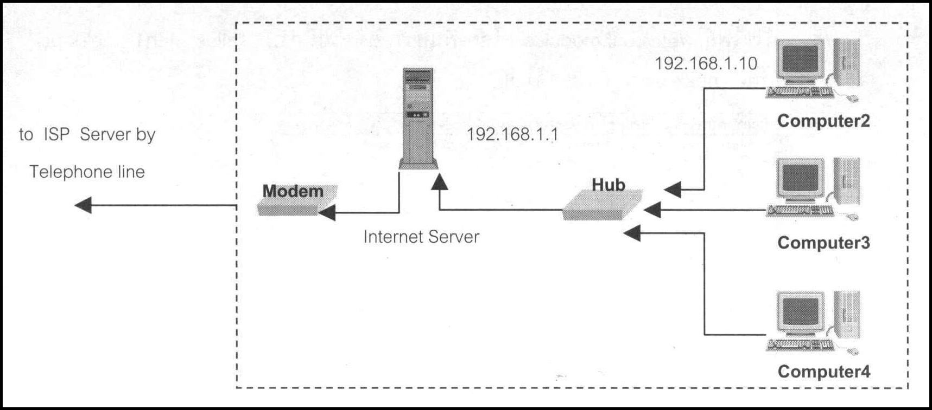
เป็นกรณีพิเศษของ SNAT ใช้สำหรับ Dynamic NAT (หากต้องการ Static NAT ควรใช้ SNAT) เช่น การเชื่อมต่อแบบ Dial-Up (การเชื่อมต่อโดยใช้โมเด็ม)

รูปที่ 4-6 การเชื่อมต่อกับอินเตอร์เน็ตโดยใช้โมเด็ม

• MASQUERADING สำหรับ IPtables
การทำ MASQUERADING สำหรับ IPtables นั้น สามารถใช้ได้กับ POSTROUTING chain เท่านั้น
ตัวอย่างการทำ MASQUERADING ทุกๆ แพ็กเก็ตที่ผ่านออกทาง ppp0 (Modem Interface)
iptables –t nat –A POSTROUTING –o ppp0 –j MASQUERADE
หมายเหตุ: สามารถดูการใช้ option ต่างๆ ได้ในเรื่อง IPtables

4.7 REDIRECTION
เป็นกรณีพิเศษของ REDIRECTION ใช้สำหรับแปลงแอดเดรสปลายทางให้เป็น 127.0.0.1 เพื่อให้ส่งแพ็กเก็ตนั้นให้กับตัวเอง
• REDIRECTION สำหรับ IPtables
การทำ REDIRECTION สำหรับ Iptables นั้น สามารถใช้ได้กับ PREROUTING, OUTPUT chain หรือ User-Defined chain ที่ถูกเรียกโดย chain เหล่านั้นเท่านั้น
ตัวอย่างการทำ REDIRECTION จากการใช้บริการเว็บไปใช้บริการ Proxy แทน
iptables –t nat –A PREROUTING –I eth1 –p tcp --dport 80 –j REDIRECT --to-ports 3128
หมายเหตุ: สามารถดูการใช้ option ต่างๆ ได้ในเรื่อง IPtables

